Statistiques | Calculer sur des listes | Casio  ClassPad 300

? | Voici les prix Hors Taxes, en euros, d’une série d’articles : 125 , 50 , 500 , 450 , 300 achetés par un client d’un magasin. Le taux de la TVA est 19,6%.  a) Calculer les montants de la TVA pour les différents articles.  b) Calculer les prix TTC .  c) Quel est le montant total payé par le client ?  d) Classer les articles par ordre croissant de prix Hors-taxes. | ?

Accès à l’éditeur de listes
Sélectionner, par exemple avec le stylet, le menu Statistiques dans l’écran de démarrage (Icône Menu au bas de l’écran). | 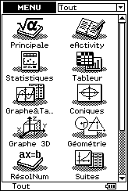

Saisir les données
Entrer les prix dans la première liste : list1.  Pour passer d’un nombre à l’autre dans une liste on utilise les flèches verticales du curseur.  Le contenu de chaque ligne de la liste s’affiche dans la barre d’édition  Pour changer de liste, on utilise les flèches horizontales du curseur | 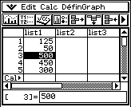
Calcul sur les listes
a. Calcul des montants de la TVA  Pour automatiser ce calcul, on va calculer en liste 2 le produit des éléments de la liste1 par 0,196.  A l’aide des curseurs, mettre en surbrillance la cellule Cal de la liste2, en bas de la colonne.  Noter que Cal= s’affiche devant la barre d’édition.  Saisir la formule : 0,196 x list1 ( list1 s’obtient avec le clavier (touche Keyboard ).Valider par EXE.  b. Calcul des prix TTC  On affiche les prix en liste 3 en ajoutant les contenus des listes 1 et 2.  Pour cela, taper la formule correspondante.  séquence : list1 + list2 puis EXE. | 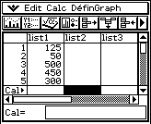  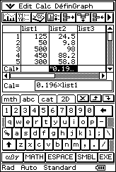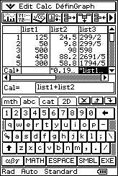

Calculer la somme des termes d’une liste
c. Calcul du montant total  Il faut faire la somme des éléments de la liste 3.  Menu Principale (ou Icône et Principale )  Action Calcul-Liste puis sum .  Saisir alors la formule : sum( list3) et EXE  L’écran affiche la somme des termes de la liste 3. | 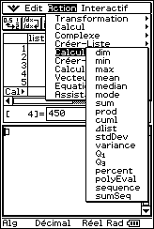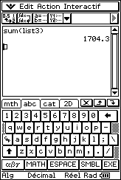

Ordonner les termes d’une liste
d. Classer les articles par ordre croissant de prix.  La calculatrice peut ranger par ordre croissant les termes d’une liste de référence et actualiser simultanément le rangement des éléments d’autres listes.  Instruction Edit puis Tri(croissant) indiquer le nombre de listes à classer puis la liste de référence et les noms des autres listes à trier. Valider chaque fois par OK.  Les listes triées en cohérence sont affichées.  Le tri des valeurs par ordre décroissant s’effectue de la même manière avec le choix Tri(décroissant).  Il est possible de trier les données d’une seule liste. Pour trier list1, indiquer 1 liste à trier.  Attention : dans ce cas, les lignes des différentes listes ne correspondent plus. | 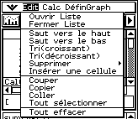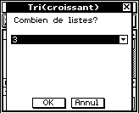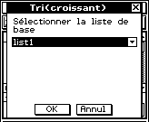  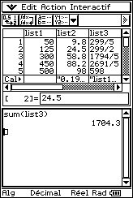
⇒ Compléments

Effacer des données
Pour modifier une valeur d’une liste :  mettre en surbrillance cette valeur, taper la nouvelle valeur et appuyer sur EXE.  Pour supprimer une valeur d’une liste :  mettre en surbrillance cette valeur et appuyer sur Clear.  Pour supprimer une liste :  placer le curseur sur une valeur de la liste à effacer, Instruction Edit puis Supprimer et Colonne . Valider par OK. | Voir fiche 100

Calcul direct des prix TTC
Cet exercice peut être complété en créant la liste list4 = 1.196*list1 qui permet d’obtenir directement les prix TTC

⇒ Problèmes pouvant être rencontrés

Problème rencontré | Comment y remédier
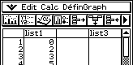 | Une liste entière a été effacée (touche Clear sur la tête de colonne)  Mettre en surbrillance la cellule du nom et saisir de nouveau le nom de la liste avec la touche Keyboard puis valider par EXE.

⇒ Commentaires
Une situation simple abordable dès la seconde ou le début de la classe de première.
Il est possible aussi de traiter les questions a, b et c de cet exercice avec le menu tableur de la calculatrice.

